Curriculum di Valerio Carboni (WallyG)

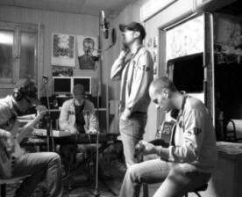
Nasce a Reggio Emilia il 9 Gennaio 1980, da padre musicista e madre appassionata di lirica, è un cantautore polistrumentista, appassionato di fotografia e di informatica.
Studia pianoforte al Conservatorio di Musica “A.Peri” di Reggio Emilia da 8 a I5 anni, per poi dedicarsi (nella sala prove della sua famiglia) allo studio di basso, chitarra, batteria e saxofono (studiando basso da Paolo D’Errico, bassista dei Ridillo).
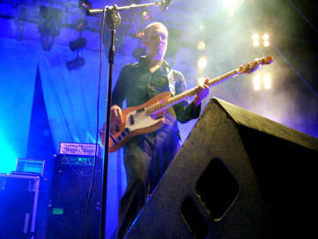
A 15 anni forma il suo primo gruppo come tastierista e cantante, gli “Idea’s Sound”, a cui seguiranno i “Nickelodeon” (funky anni ‘7O) e i “Facciofanchi”, sempre nel medesimo ruolo. Col passare degli anni e delle date viene a far parte di molti gruppi (che sono elencati di seguito). A 23 anni conosce Saverio Grandi (produttore degli Stadio, autore per Vasco Rossi, Laura Pausini e Raf tra gli altri) e inizia una collaborazione per la scrittura ed arrangiamento di brani inediti, uno dei quali ("Le Ultime Parole Famose") è contenuto CD "L'amore Volubile" degli Stadio, uscito nel 2005.
Nel 2005 collabora con Andrea Rigonat (chitarrista e autore per la nota cantautrice Elisa), per la creazione di una serie di brani per la cantautrice Antonella Lo Coco.
La veste musicale che lo ha sempre contraddistinto e’ quella di autore, arrangiatore e musicista (sapendo districarsi tra tutti gli strumenti propri della musica “moderna”, ha al suo attivo ormai quasi mille concerti dal vivo); i suoi lavori infatti sono orientati in quel senso, lavorando dale 2004 anche come tecnico del suono e produttore artistico nello Studio di registrazione "Oasi Musicale Demira" di Bagno (RE).
Nel 2005 scrive il primo suo CD “L’estate ancora ad arrivare” in collaborazione con il cantautore Matteo Cocconcelli, col quale ha scritto la maggior parte delle canzoni. I brani contenuti nel CD sono interamente cantati, suonati ed arrangiati da Valerio nello studio musicale Demira. Attualmente lavora anche come autore e per spot radiofonici e televisivi con il Canzoniere del Laboratoriosonoro.

Collaborazioni :

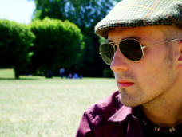
1996 : Tastiere e pianoforte nel CD omonimo di Andrea Rompianesi
1997 : Basso nel CD di Stefano Giannotti “Il Sogno Di Una Vita”
2002 : con Matteo Cocconcelli, co-autore tral'altro della canzone "Le Ultime Parole Famose" contenuta nel CD "l'amore volubile" degli Stadio (2005)
2003 : con Saverio Grandi (Stadio, Vasco Rossi, Laura Pausini)
Chitarra, tastiere, batteria, cori e prog. nel CD dei BackBeat “K-mine”
2004 : con Andrea Rigonat (Elisa, Tiziano Ferro), scrittura di brani inediti per la cantautrice Antonella Lo Coco
2005 : con Luca Benevelli e John Prandi (Jemini), scrittura di brani inediti, tastiere, basso e chitarra, per l'uscita discografica nazionale del singolo "Calligrafie" (estate 2006)
2006 : Tastiere, programmazioni e cori nel CD della Razzo& The Cocktail Party Connection “… e il party continua”

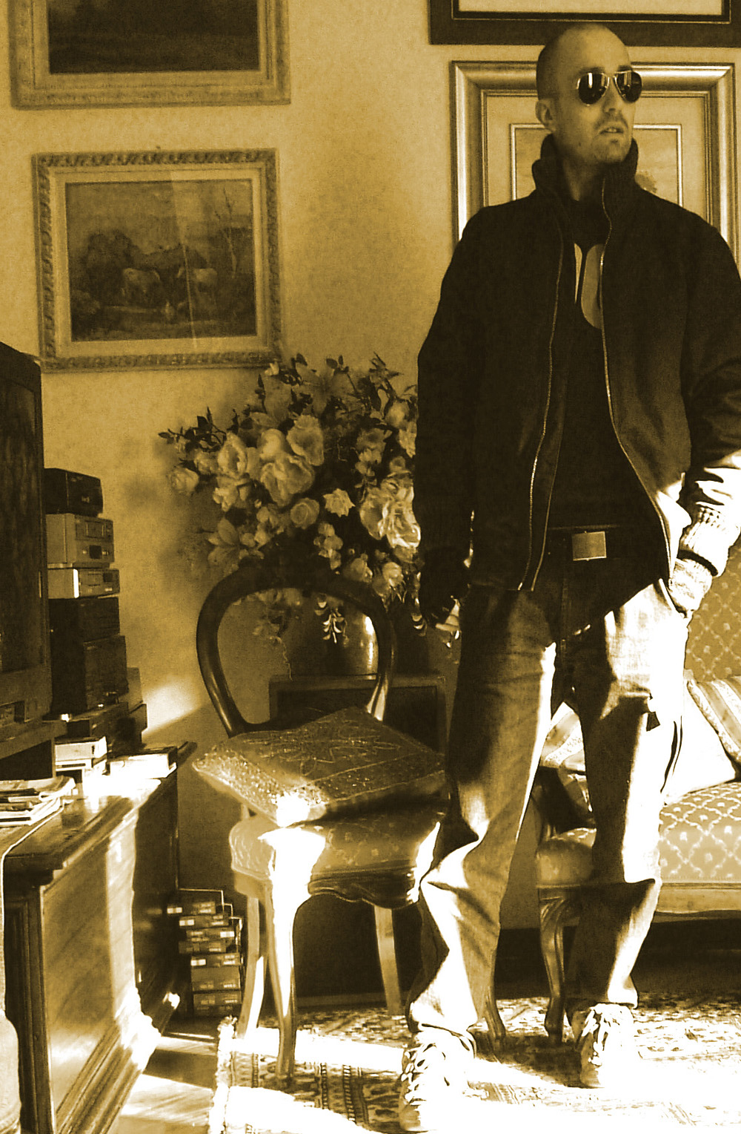
Cronologia band :

1995 : Idea’s Sound (tastiere e voce)
1996 : Nickelodeon e FaccioFanchi (tastiere e voce)
1998 : TheBackBeat (chitarra e cori, gruppo vincitore del concorso “Obiettivo BluesIn”, che ha suonato al Pistoia Blues 2OO3 di spalla ai Jethro Tull)
2001 : Automaticaminimassima (basso e voce)
2002 : OutOfControl (tributo agli U2, tastiere, cori e programmazioni audio/video, attualmente ne è il bassista (www.outofcontrol.it))
2003 : The Trails Acoustic Trio (chitarra e voce)
2004 : Lost In Seattle (basso, cori)
2004 : Shadow Zone (tributo a Elisa, basso e cori)
2004 : Razzo & The Cocktail Party Connection (tastiere e cori)
2005 : Reggiani Reggiani (basso, cori)
2006 : Stupido Hotel (tributo a Vasco Rossi, col chitarrista di Vasco nel tour "fronte del palco" Davide Devoti, tastiere, chitarra acustica e cori)
Website : www.laboratoriosonoro.com/wallyg
m@il : wallyg@laboratoriosonoro.com

